**Ejercicios eventos**

1. Utilizando el evento click, pintar un tablero 3x3 y simular un 3 en raya, es decir, cuando haga un click sobre una de las casillas que pinte una x y cuando vuelva a pinchar en otra que pinte una o.

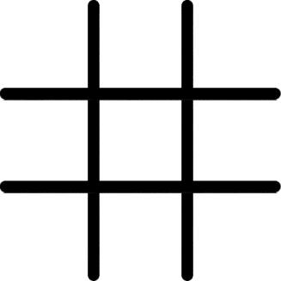

* Por otro lado hay que comprobar si la casilla está pintada, y si lo está, que no vuelva a pintar sobre ella.

1. Con el evento onmouse y haciendo uso de las coordenadas, vamos a convertir el cursor dentro de nueva web, en un cursor que sea un circulo amarillo.
2. Crear dos imagenes. Y cuando pase por una de ellas con el evento hover que la imagen por la que esté pasando se cambie por la otra imagen, y que la segunda imagen se cambie por la que estoy pasando.